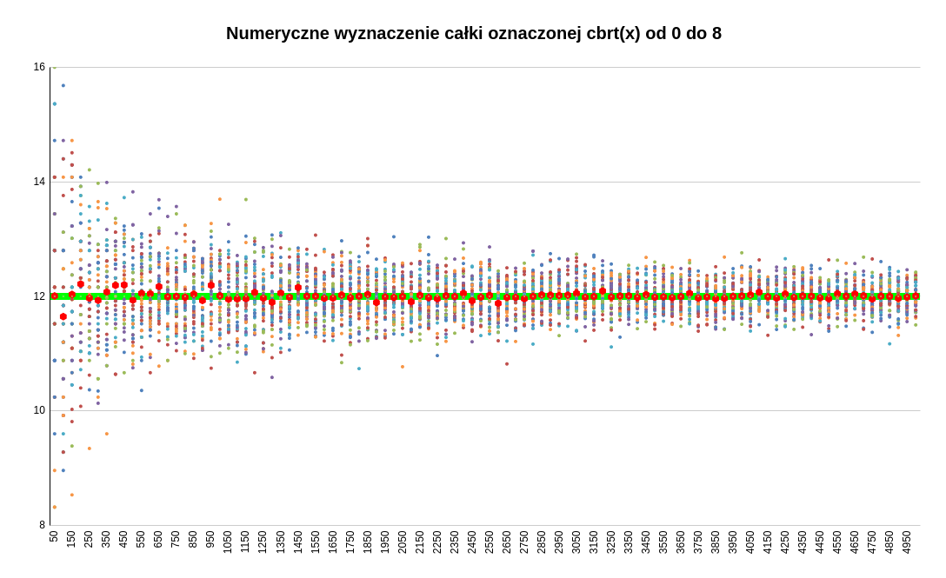
Jak widać na wykresie, średnie wyniki dobrze przybliżają rzeczywistą wartość podanej całki.
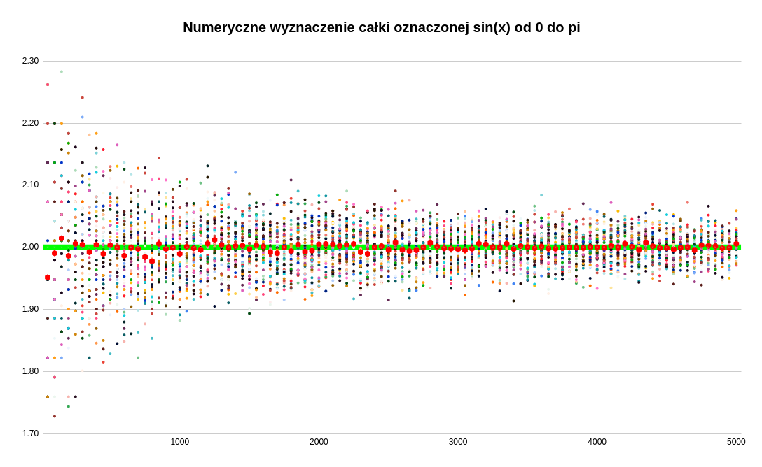
Wartości pojedynczych eksperymentów mogą odbiegać znacząco od średnich, co widać dla wykresu oszacowania całki powyżej. Mimo to, średnie wartości znajdują się w pobliżu wartości rzeczywistej.
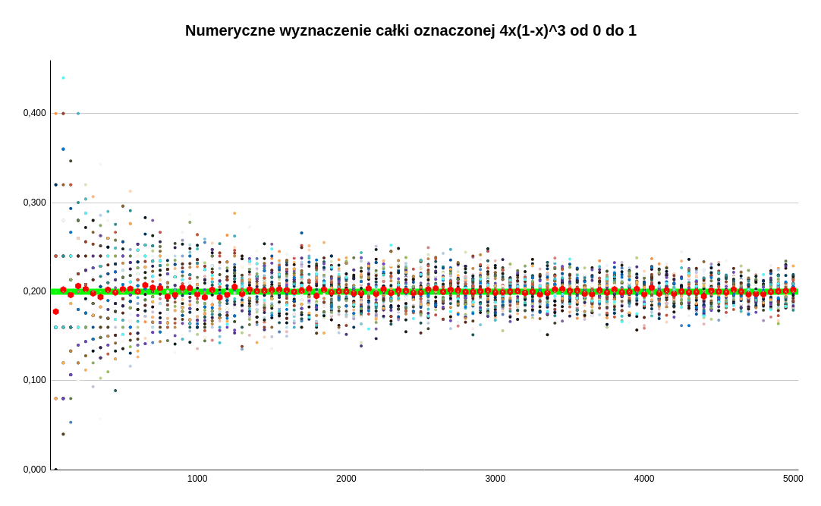
Na trzecim wykresie znajduje się kolejny przykład wskazujący na to, że wyniki eksperymentów z dobrym przebliżeniem oszacowują wartość szukaną.
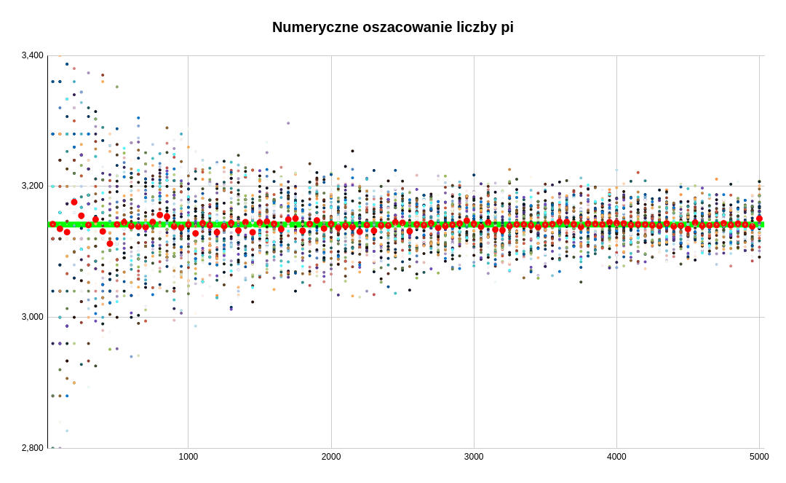
Wybrana metoda pozwala również na oszacowania innego typu, np. aby wyznaczyć wartość liczby π, co widać na wykresie powyżej – średnie wartości przybliżają rzeczywistą wartość dosyć dobrze.
Jak widać na powyższych przykładach, odchylenie wyników pojedynczych doświadczeń od średniej może być względnie wysokie nawet dla wyższej liczby powtórzeń, jednak wartość średnia jest bliska rzeczywistemu rezultatowi nawet jeśli wykonanych eksperymentów jest mniej. Uzyskane przybliżenia są w granicach niepewności, co uzasadnia skuteczność tej metody.

